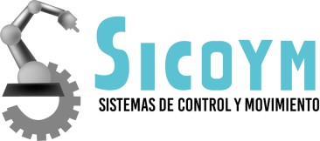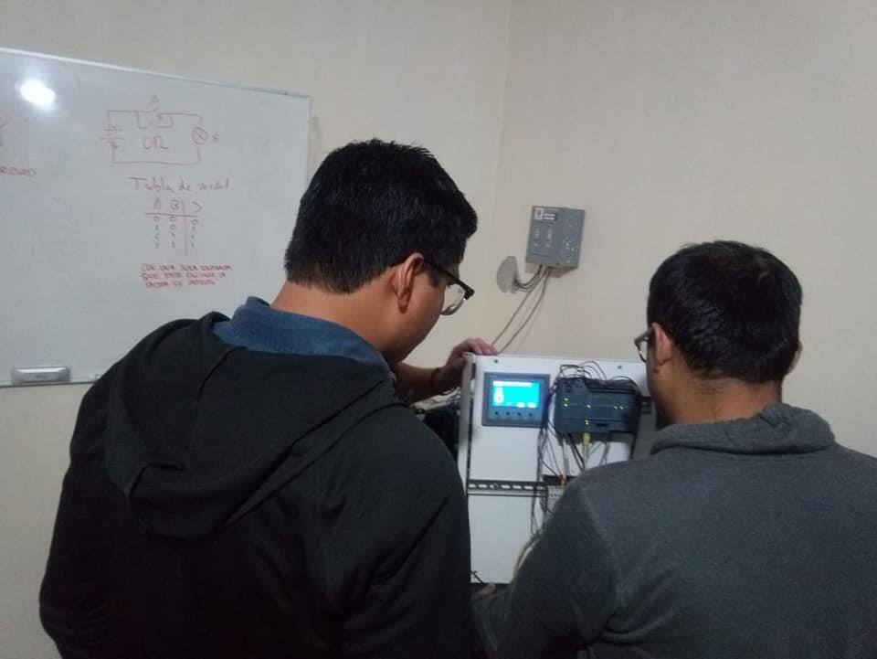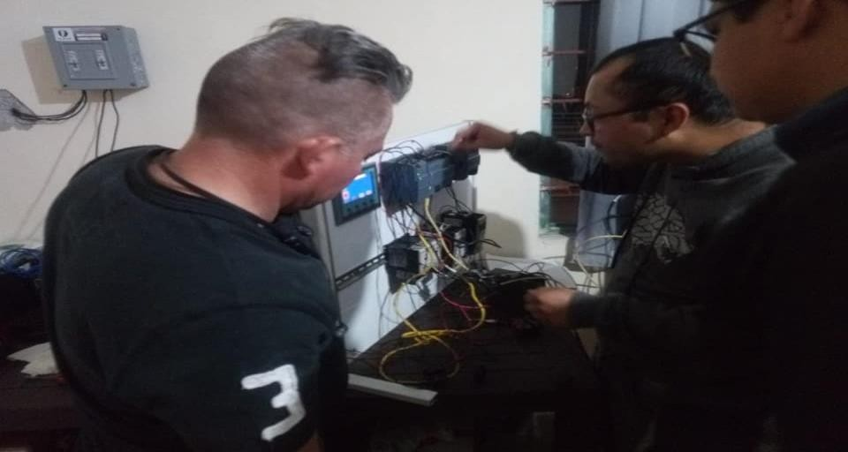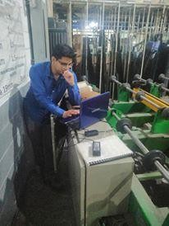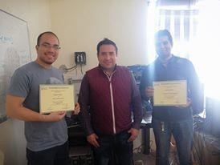

**EMPIEZA A DESARROLLAR PROYECTOS DE AUTOMATIZACIÓN**

CAPACITATE!!!



**ESPECIALIZACION EN PLC CON TIA PORTAL**

**Módulo 1: Programación**

* Introducción a los sistemas de control
  + Tipos de sistemas de control
  + Elementos de control convencional
  + Elementos de control con PLC
* Arquitectura hardware
  + Elementos del PLC
    - Energía
    - Conexión de periféricos
    - Puerto de comunicación
      * Elementos generales de comunicación
    - Bus de datos
    - Ranuras
  + Tarjetas de expansión
  + Tarjetas de comunicación
  + Leds de estado
* Introducción al software
  + Versiones de TIA PORTAL
  + Service pack
  + Partes de la ventana
  + Crear proyecto nuevo
  + Primeros pasos
  + Backup
  + Configuración de arquitectura
  + Direccionamiento de entradas y salidas
  + Tabla de variables
  + Introducción a la programación (OB1)
* Principios de programación
  + Introducción a la lógica de programación
    - Funcionamiento lógico de enclavamiento
  + Compuertas lógicas
  + Conversión entre lenguajes
    - Enclave con compuertas
    - Control de motores
    - Secuencia neumática
* Operaciones lógicas con bits



* + Secuencia de motores
  + Arranque condicional
  + Control de nivel
* Introducción a HMI
  + Agregar panel al proyecto
  + Configuración inicial de panel
  + Elementos digitales de control
  + Elementos digitales de visualización
  + Control de lógica de bits con botones táctiles e indicadores luminosos
* Temporizadores
  + Introducción a temporizadores
  + Tipos de temporizadores
  + Elementos de un temporizador
  + Control con temporizadores
    - Arranque y paro temporizado
    - Estrella delta
    - Cambio de giro temporizado
    - Activación de alarma temporizada
* Tipos de datos
* Áreas de memoria
* Temporizadores con HMI
  + Control de tiempo a contar controlado con HMI
  + Visualización de tiempo trascurrido en HMI
* Contadores
  + Introducción a contadores
  + Tipos de contadores
  + Elementos de un contador
  + Control con contadores
    - Conteo de ciclos ejecutados
    - Conteo de piezas producidas
    - Conteo de piezas desechadas
    - Control de pulsos a contar controlado con HMI
    - Visualización de pulsos contados
* Comparadores
  + Introducción a comparadores
  + Tipos de comparadores
  + Comparación de tiempo transcurrido
  + Comparación de pulsos de señal contabilizados en proceso
* Operadores aritméticos
  + Introducción a operadores aritméticos
  + Tipos de operadores aritméticos
  + Aplicaciones de operadores aritméticos
    - Control de tiempo en base a operación aritmética
    - Conteo de piezas en base a operación aritmética
    - Visualización de proceso en HMI



**ESPECIALIZACION EN PLC CON TIA PORTAL**

**Módulo 2: Control de programa**

* Señales analógicas
  + Introducción a señales analógicas
  + Direccionamiento de señales analógicas
  + Tratamiento de señales analógicas
  + Conexión de señales analógicas
  + Visualización de señales analógicas en HMI
  + Aplicación de señales analógicas
    - Control de set point de variable desde HMI
    - Control de proceso con comparadores, señal analógica y HMI
    - Escritura de señal analógica
    - Visualización de señal analógica de salida
    - Mediciones
* Remanencia
  + Introducción a remanencia
  + Configuración de remanencia
  + Señales remanentes
  + Remanencia en temporizadores
  + Visualización de efecto remanente en temporizadores con HMI
  + Remanencia en contadores
  + Visualización de efecto remanente en contadores con HMI
* Marcas de ciclo y de sistema
  + Introducción a marcas de ciclo y marcas de sistema
  + Configuración de bytes de marcas
  + Aplicaciones de marcas de ciclo y de sistema
    - Indicador de alarma de sobrecarga
    - Indicador de alarma en HMI
* Transferencia
  + Objeto MOVE
  + Transferencia de datos tipo INT, WORD, D-WORD y TIME
  + Aplicaciones de transferencia
    - Control de tiempo a contar con un selector
    - Control de tiempo a contar con un selector desde HMI
* Bobinas retentivas
  + Tipos de bobinas retentivas
  + Aplicaciones de bobinas retentivas



* + - Arranque y paro temporizado con bobinas retentivas
    - Estrella delta con bobinas retentivas
  + Uso de elementos retentivos en agrupación de bits
* Flip flops
  + Introducción a Flip flops
  + Tipos de Flip flop
  + Aplicaciones con Flip flop
    - Enclavamiento con Flip flop
    - Control de proceso con Flip flop
* Programación modular
  + Tipos de programación
  + Introducción a la programación modular
  + Introducción al uso de funciones (FC)
  + Variables globales y locales
  + Invocación de funciones
  + Aplicaciones de funciones
    - Control de proceso de ciclo de motores con funciones
    - Control de proceso con funciones desde HMI



**ESPECIALIZACION EN PLC CON TIA PORTAL**

**Módulo 3: Control de proceso avanzado**

* Tipos de programación
* Repaso programación modular
* Introducción al control de ciclo y proceso mediante distintos tipos de bloques de programación
* Introducción a OB
* Tipos de OB
* Aplicaciones de OB
  + Arranque de sistema
  + Elementos cíclicos
  + OB temporizados
  + Crear alarma temporizada mediante OB
  + Protección del sistema mediante OB´s de fallo
* Prioridades de sistema
* Introducción a FB
  + Aplicaciones con FB
    - Control de ciclo de motores con FB
* Introducción a DB
* Tipos de DB
  + DB global
  + DB de instancia
  + DB multi instancia
  + Aplicaciones con DB
    - Control de ciclo de motores con FB multi instancia
    - Control de variables de FB con DB